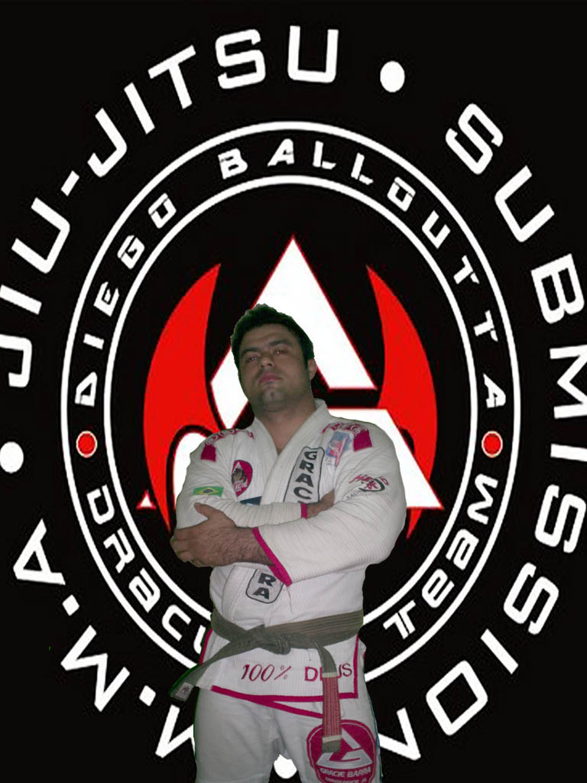
MESTRE DIEGO * CARIOCA * BALLOUTTA
FAIXA PRETA JIU-JITSU E FAIXA MARRON JUDÔ
MODALIDADE : JIU-JITSU,JUDÔ,SUBMISSION E M.M.A.
TEMPO : 19 ANOS TREINAMENTO

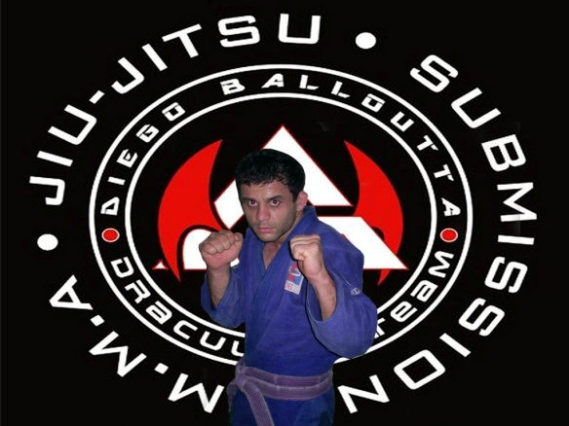
RICHARD * PSICOPATA * FERRARI
FAIXA MARRON DE JIU JITSU
MODALIDADE : JIU-JITSU,JUDÔ,SUBMISSION E M.M.A.
TEMPO : 7 ANOS E MEIO TREINAMENTO

MARCELO *BUNDA* GUIMARÃES
FAIXA ROXA DE JIU JITSU
MODALIDADE : JIU-JITSU,JUDÔ,SUBMISSION

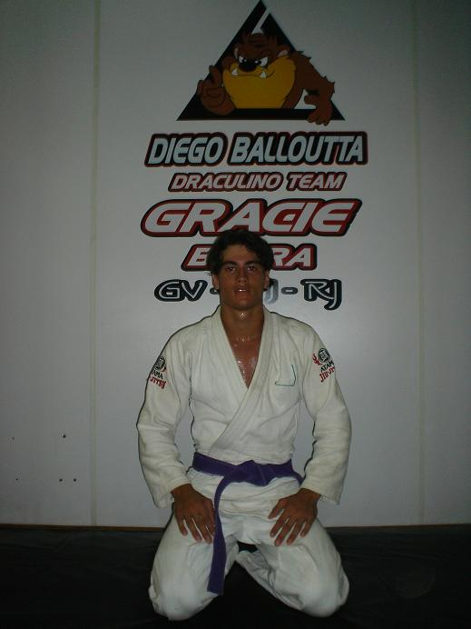
ALEXANDRE *MODELIM* RIBEIRO
FAIXA ROXA DE JIU JITSU
MODALIDADE : JIU-JITSU,JUDÔ,SUBMISSION

IGOR FREDERICO
FAIXA ROXA DE JIU JITSU
MODALIDADE : JIU-JITSU,JUDÔ,SUBMISSION

FABIO ALEXANDRE GUIMARÃES
FAIXA AZUL DE JIU JITSU
MODALIDADE : JIU-JITSU,JUDÔ,SUBMISSION

ALISSON * PICOLO * NUNES
FAIXA AZUL DE JIU JITSU
MODALIDADE : JIU-JITSU,JUDÔ,SUBMISSION

ANDRE * NORMAL * GUIMARÃES
FAIXA AZUL DE JIU JITSU
MODALIDADE : JIU-JITSU,JUDÔ,SUBMISSION

EDILSON BRANDÃO
FAIXA AZUL DE JIU JITSU
MODALIDADE : JIU-JITSU,JUDÔ,SUBMISSION

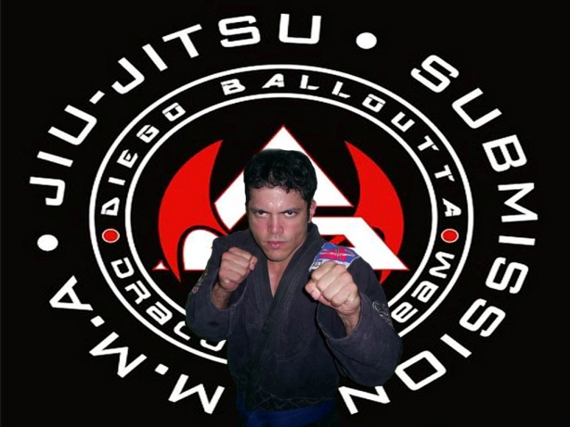
EDSON * BOCA * BARBOSA
FAIXA AZUL DE JIU JITSU
MODALIDADE : JIU-JITSU,JUDÔ,SUBMISSION E M.M.A.
TEMPO : 05 ANOS TREINAMENTO
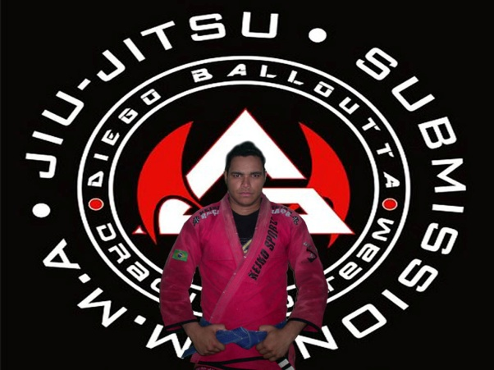
DOUGLAS * DVD * SOUZA
FAIXA AZUL DE JIU JITSU
MODALIDADE : JIU-JITSU,JUDÔ,SUBMISSION
TEMPO : 05 ANOS TREINAMENTO

PAULO * KBELIM * NOLETO
FAIXA AZUL DE JIU JITSU E FAIXA AZUL DE JUDÔ
MODALIDADE : JIU-JITSU,JUDÔ,SUBMISSION
TEMPO : 03 ANOS E MEIO TREINAMENTO

LUCAS CALDEIRA
FAIXA AZUL DE JIU JITSU
MODALIDADE : JIU-JITSU,JUDÔ,SUBMISSION
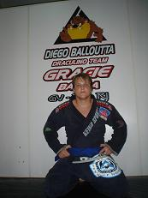
LUCAS * ALEMAO * MARCAL
FAIXA AZUL DE JIU JITSU
MODALIDADE : JIU-JITSU,JUDÔ,SUBMISSION
TEMPO : 03 ANOS E MEIO TREINAMENTO
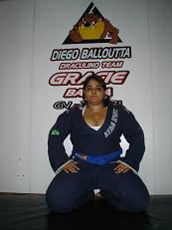
LUANA
FAIXA AZUL DE JIU JITSU
MODALIDADE : JIU-JITSU,JUDÔ,SUBMISSION

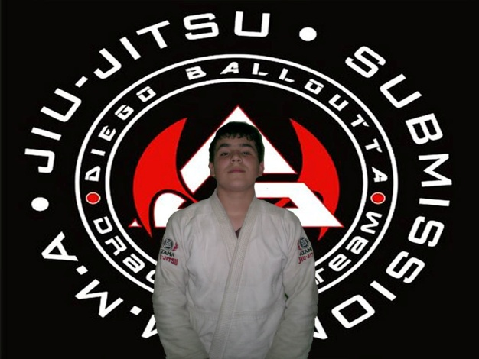
LUCAS * TANKAO * RIBEIRO
FAIXA VERDE DE JIU JITSU
MODALIDADE : JIU-JITSU,JUDÔ,SUBMISSION
TEMPO : 09 ANOS TREINAMENTO

ROBERTO * JUNIOR * BADIM
FAIXA AMARELA DE JIU JITSU
MODALIDADE : JIU-JITSU,JUDÔ,SUBMISSION
TEMPO : 01 ANO 9 MESES TREINAMENTO

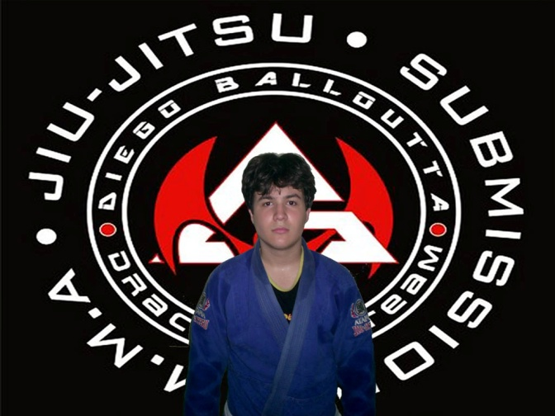
MATHEUS LUZ
FAIXA AMARELA DE JIU JITSU
MODALIDADE : JIU-JITSU,JUDÔ,SUBMISSION
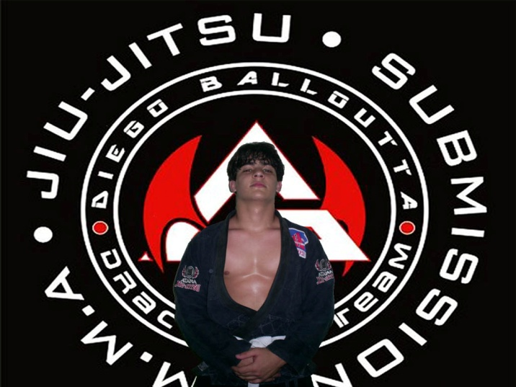
RAFAEL PASSOS
FAIXA AMARELA DE JIU JITSU
MODALIDADE : JIU-JITSU,JUDÔ,SUBMISSION
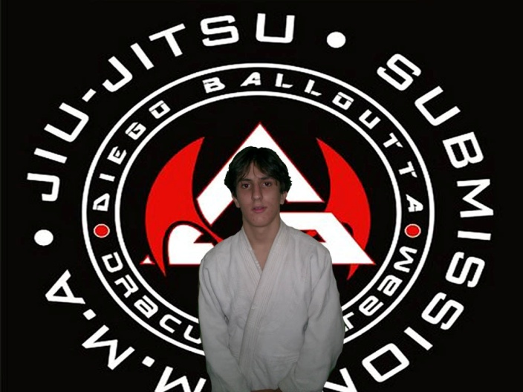
RAFAEL GUERRA
FAIXA AMARELA DE JIU JITSU
MODALIDADE : JIU-JITSU,JUDÔ,SUBMISSION

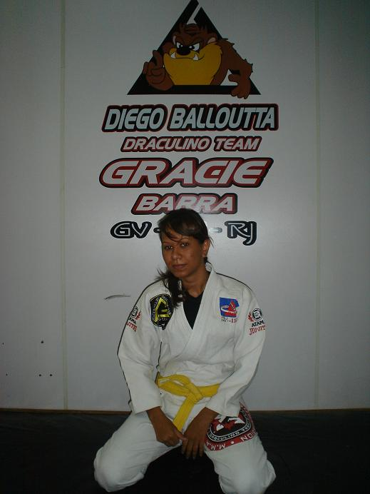
AMANDA * MANDINHA* CARDOSO
FAIXA AMARELA DE JIU JITSU
MODALIDADE : JIU-JITSU,JUDÔ,SUBMISSION

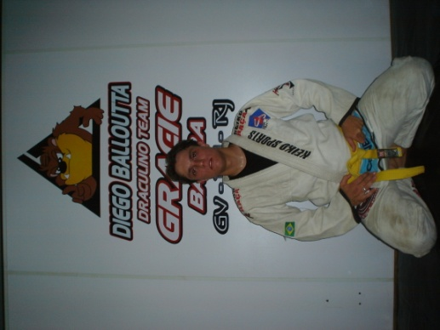
GUSTAVO * ALEMÃO * MEDINA
FAIXA AMARELA DE JIU JITSU
MODALIDADE : JIU-JITSU,JUDÔ,SUBMISSION

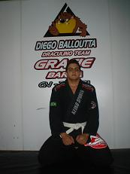
BIZA
FAIXA BRANCA DE JIU JITSU
MODALIDADE : JIU-JITSU,JUDÔ,SUBMISSION
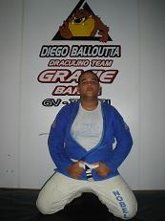
RAFAEL *SHEREK* FREITAS
FAIXA BRANCA DE JIU JITSU
MODALIDADE : JIU-JITSU,JUDÔ,SUBMISSION
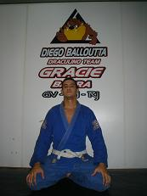
ARTHUR *TUTU*
FAIXA BRANCA DE JIU JITSU
MODALIDADE : JIU-JITSU,JUDÔ,SUBMISSION
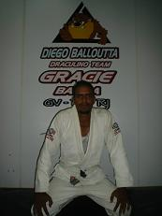
ARLISSON *TU* FREITAS
FAIXA BRANCA DE JIU JITSU
MODALIDADE : JIU-JITSU,JUDÔ,SUBMISSION
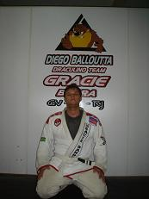
THIAGO *CINDER* BRETAS
FAIXA BRANCA DE JIU JITSU
MODALIDADE : JIU-JITSU,JUDÔ,SUBMISSION


THALES *DUREZA* HENRIQUE
FAIXA BRANCA DE JIU JITSU
MODALIDADE : JIU-JITSU,JUDÔ,SUBMISSION

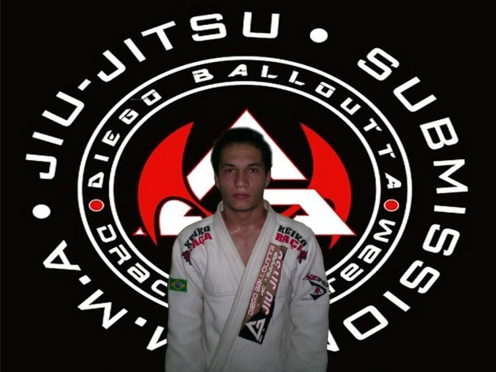
DIEGO ALBERDAN
FAIXA BRANCA DE JIU JITSU
MODALIDADE : JIU-JITSU,JUDÔ,SUBMISSION
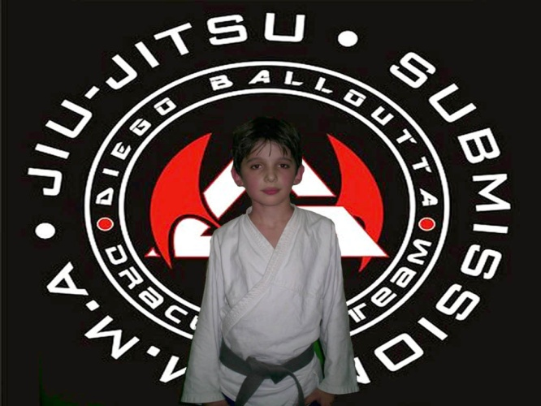
JÉSUS EDUARDO NOLETO
FAIXA BRANCA DE JIU JITSU E FAIXA AZUL JUDÔ
MODALIDADE : JIU-JITSU,JUDÔ
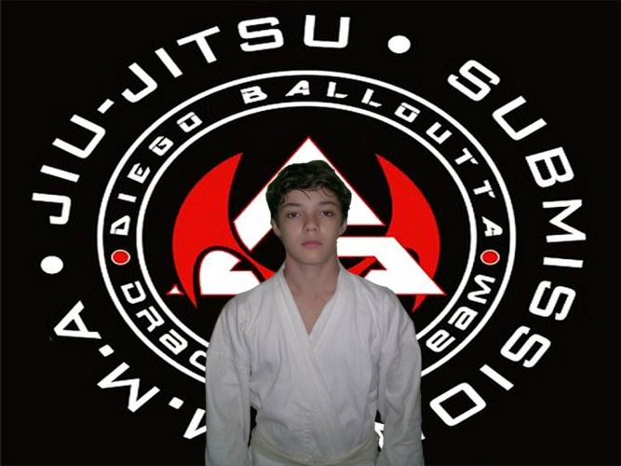
JOAO * FILHO DO RICHARD*
FAIXA BRANCA DE JIU JITSU
MODALIDADE : JIU-JITSU,JUDÔ,SUBMISSION
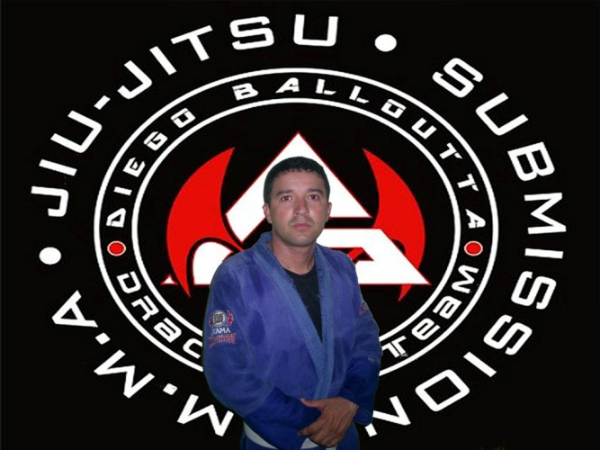
LEANDRO CRISTINO
FAIXA BRANCA DE JIU JITSU
MODALIDADE : JIU-JITSU,JUDÔ,SUBMISSION
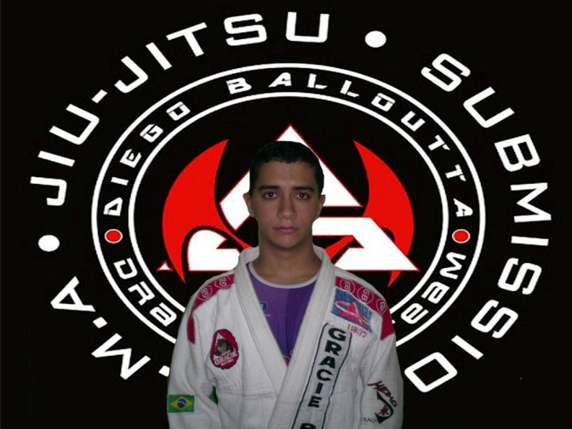
GRIMALDE
FAIXA BRANCA DE JIU JITSU
MODALIDADE : JIU-JITSU,JUDÔ,SUBMISSION
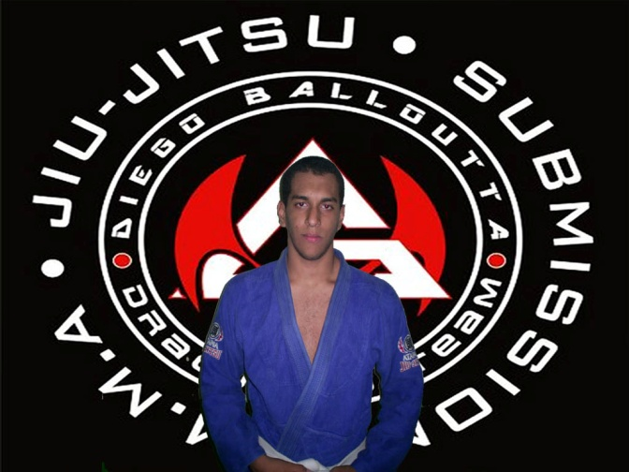
LUCAS * LUKAO* DE SOUZA
FAIXA BRANCA DE JIU JITSU
MODALIDADE : JIU-JITSU,JUDÔ,SUBMISSION
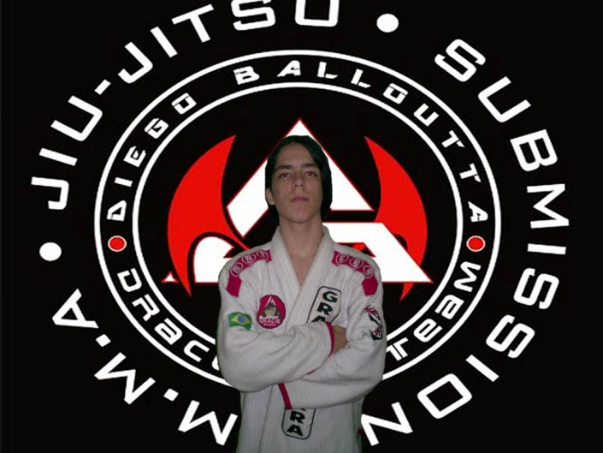
MITCHELL * KBELO * BARBOSA
FAIXA BRANCA DE JIU JITSU
MODALIDADE : JIU-JITSU,JUDÔ,SUBMISSION

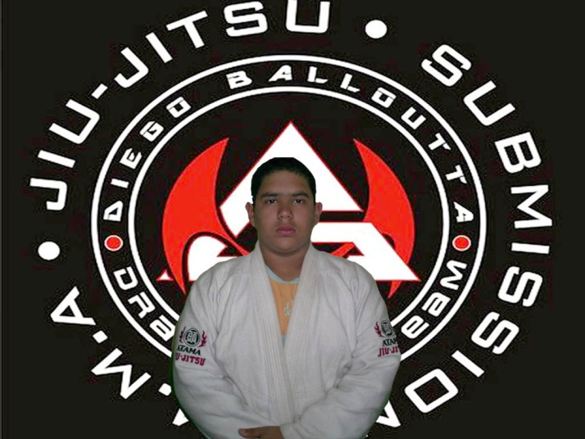
YURI
FAIXA BRANCA DE JIU JITSU
MODALIDADE : JIU-JITSU,JUDÔ,SUBMISSION
--------------------------------------------------------------------------------

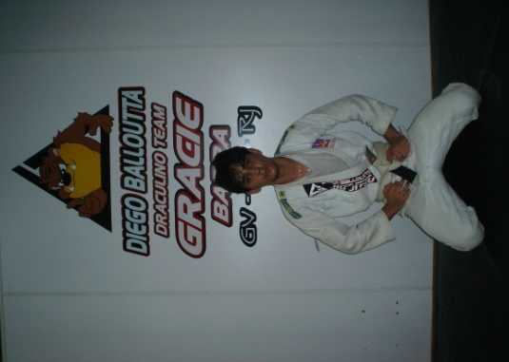
LUCAS AMORIM
FAIXA BRANCA DE JIU JITSU
MODALIDADE : JIU-JITSU,JUDÔ,SUBMISSION


KAUMI MELO
FAIXA BRANCA DE JIU JITSU
MODALIDADE : JIU-JITSU,JUDÔ,SUBMISSION

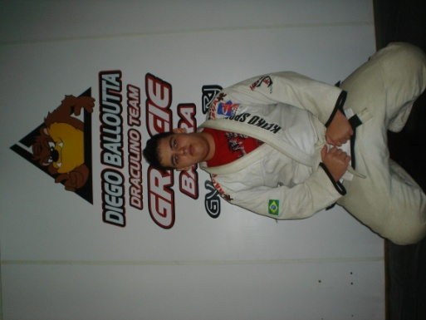
LUCAS ROBSON
FAIXA BRANCA DE JIU JITSU
MODALIDADE : JIU-JITSU,JUDÔ,SUBMISSION

